BÁO CÁO SỬ DỤNG CÔNG CỤ HỢP TÁC TRỰC TUYẾN CHO DỰ ÁN NHÓM

I. Mở đầu
Trong bối cảnh học tập và làm việc dựa trên nền tảng số ngày càng phổ biến, việc thành thạo công cụ trực tuyến không chỉ mang ý nghĩa kỹ thuật mà còn phản ánh năng lực tổ chức, giao tiếp và quản trị dự án của mỗi cá nhân. Dự án nhóm “Nghiên cứu căn cứ xác lập quyền trong Luật dân sự” là cơ hội quan trọng để kiểm nghiệm khả năng phối hợp học thuật thông qua các công cụ hợp tác số. Mục tiêu không chỉ hoàn thành sản phẩm cuối mà còn phát triển các năng lực học thuật và kỹ năng mềm: phân công khoa học, kiểm soát tiến độ, đồng sáng tạo nội dung và lưu trữ tư liệu có hệ thống.

II. Lý do và chiến lược lựa chọn công cụ hợp tác
Thay vì lựa chọn công cụ theo thói quen, nhóm đã tiếp cận theo tư duy “đúng mục đích – đúng chức năng”, phân chia nhiệm vụ hỗ trợ lẫn nhau theo chuỗi công việc:
Giai đoạn dự án | Nhu cầu thực tế | Công cụ phù hợp
Lập kế hoạch – phân công | Rõ người – rõ việc – rõ deadline | Trello
Soạn thảo nội dung học thuật | Cộng tác thời gian thực, góp ý khoa học | Google Docs
Lưu trữ tài nguyên và phiên bản | Tránh thất lạc – quản lý file logic | Google Drive

III. Quá trình sử dụng công cụ và đánh giá

1. Trello
Trello không chỉ giúp phân công nhiệm vụ mà đóng vai trò nâng cao trách nhiệm học thuật.
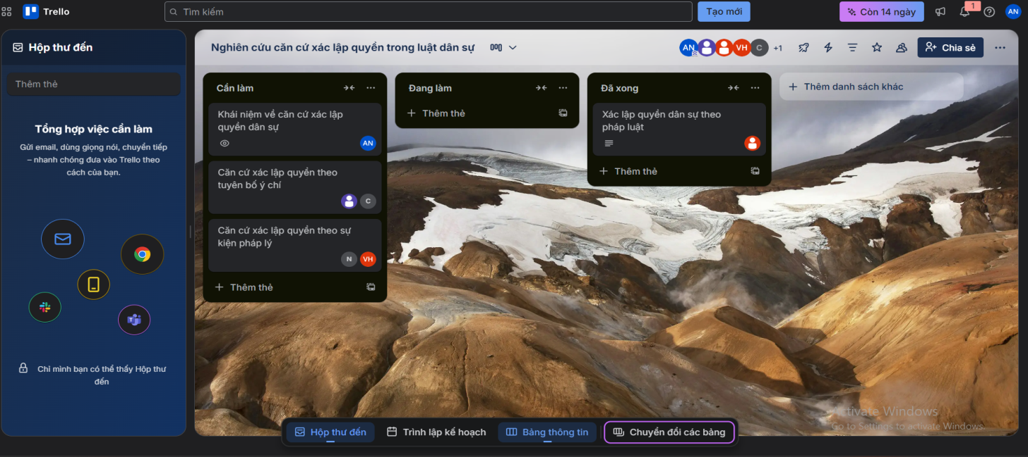
Đối với cá nhân tôi, Trello giúp tôi tự nhận thức tiến độ làm việc của chính mình, bởi mỗi lần di chuyển thẻ từ Doing → Review, tôi không chỉ đánh dấu hoàn thành nhiệm vụ mà còn khẳng định rằng công việc của mình phù hợp với nhịp độ chung của nhóm.
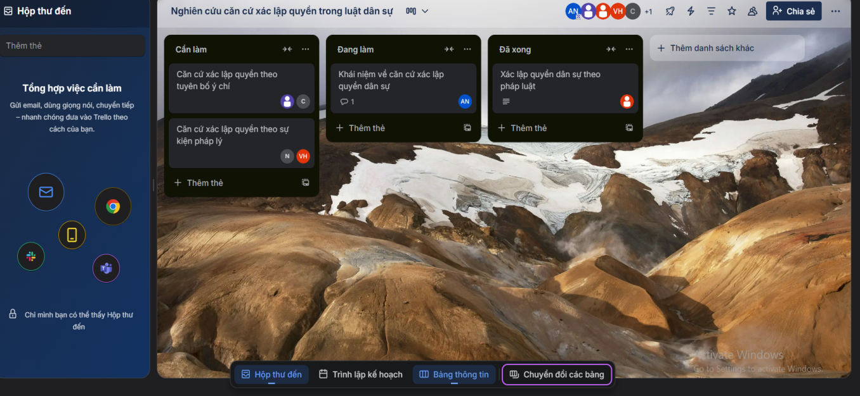
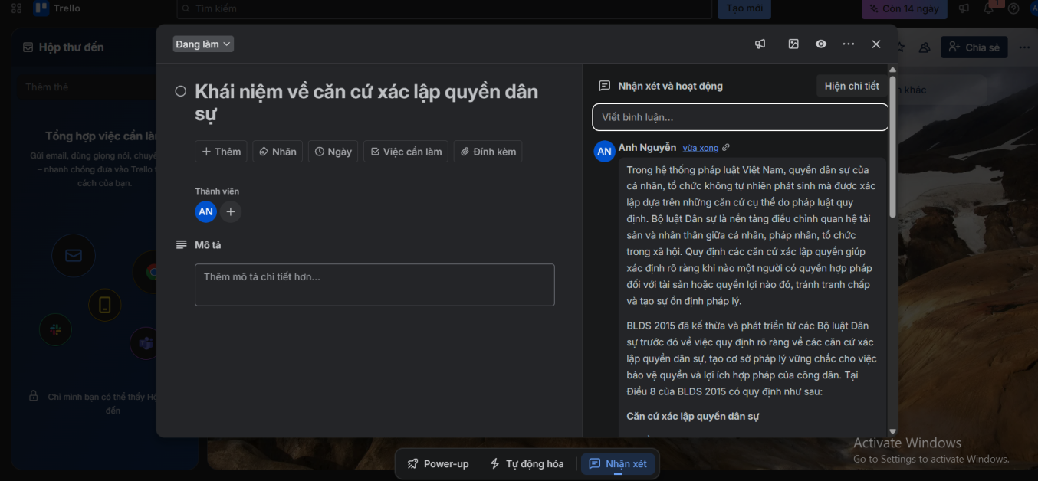

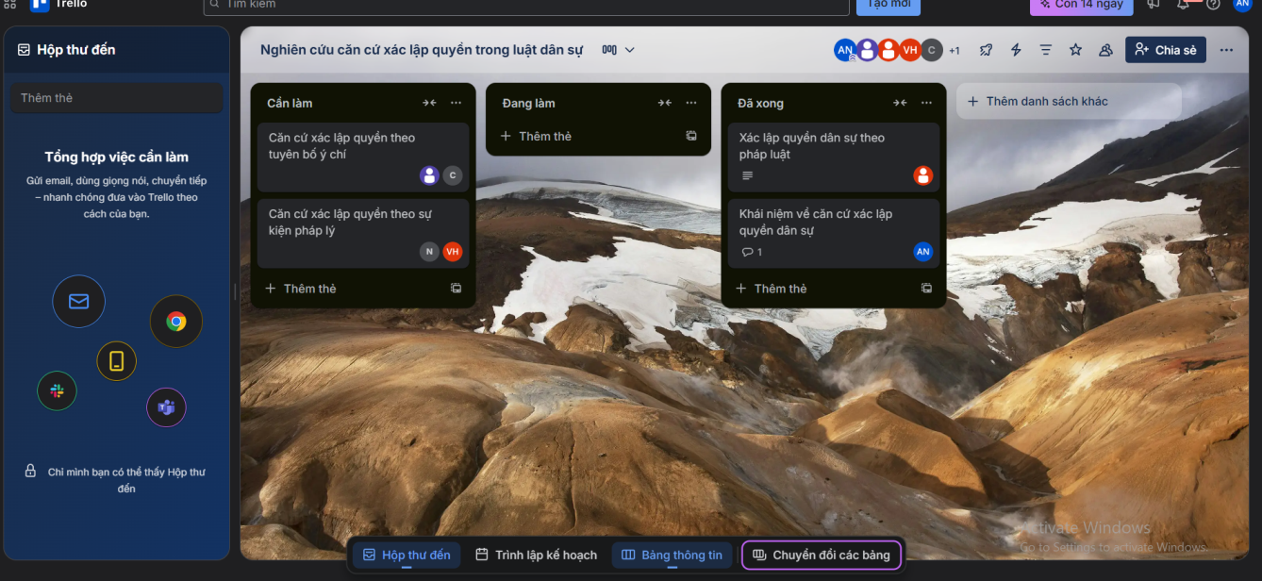

- Các bước thực hiện ở Trello

Bước 1: Mở bảng Trello và xem danh sách công việc
- Trong giao diện Trello, tôi mở một bảng có các danh sách như: Cần làm, đang làm, đã xong.
- Mỗi danh sách chứa nhiều thẻ tương ứng với từng công việc.

Bước 2: Chọn thẻ để làm việc
- Tôi nhấp vào thẻ nhiệm vụ của tôi trong danh sách: thẻ “Khái niệm về căn cứ xác lập quyền dân sự”.

Bước 3: Nhập nội dung chi tiết trong thẻ và lưu lại
- Khi thẻ mở ra tôi có thể thêm: Mô tả, Nhận xét, Đính kèm tệp, Nhãn… Tôi nhập nội dung mô tả chi tiết.
- Sau khi nhập xong phần mô tả hoặc nhận xét, tôi đóng thẻ lại. Lúc này nội dung được cập nhật ngay trên bảng Trello.

Bước 4: Di chuyển thẻ theo tiến độ đã hoàn thành:

Tôi kéo thẻtừ Đang làm → Đã xong.

2. Google Docs
Google Docs là công cụ chính để biên soạn nội dung dự án. Nhóm trưởng là tôi đã tạo một tệp và phân chia mục rõ ràng theo từng nội dung của mỗi thành viên. Tôi viết trực tiếp phần của mình tại Mục 1: Khái niệm căn cứ xác lập quyền. Google Docs đã hỗ trợ nhóm cộng tác đồng thời theo thời gian thực và hạn chế xung đột nội dung.
Đánh giá hiệu quả Google Docs
- Điểm mạnh: Làm việc đồng thời, phản hồi nhanh, không cần lưu file; giúp thống nhất format dễ dàng.
- Hạn chế: Khi có nhiều khung bình luận cùng lúc, giao diện dễ trở nên rối mắt.
- Giải pháp: Nhóm thống nhất chỉ mở comment khi cần thiết và xử lý comment cũ trước khi tạo comment mới.
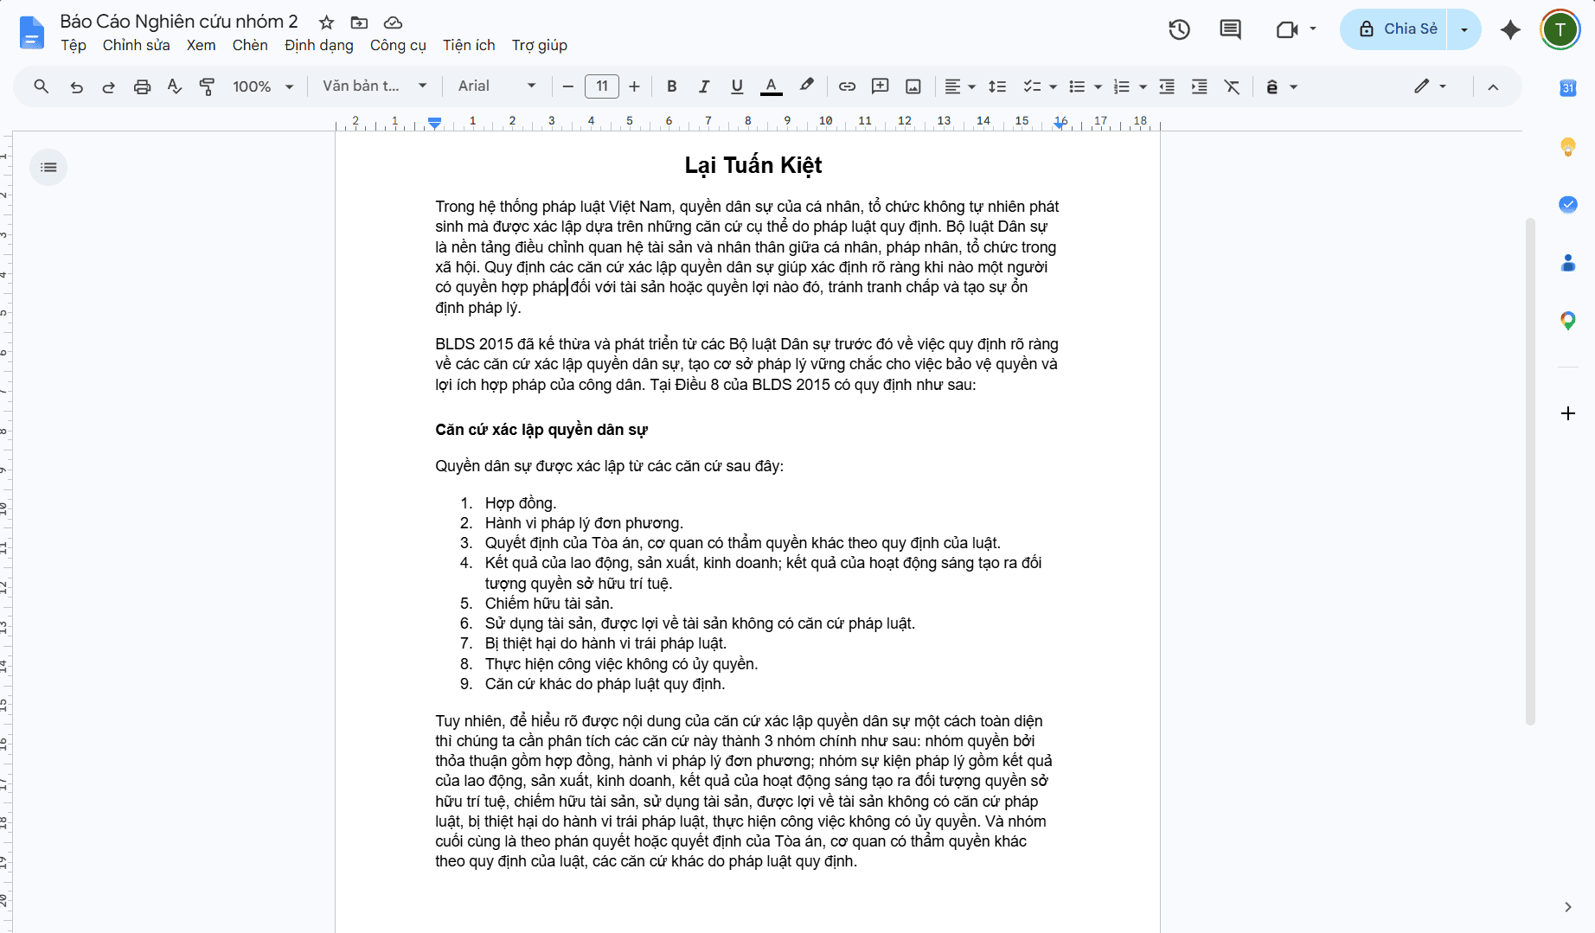

3. Google Drive
Ban đầu, Drive bị xem như “chỗ ném file”, nhưng càng đi sâu nhóm càng nhận ra Drive chính là xương sống để kiểm soát tri thức và dữ liệu dự án.
Nhờ quy tắc đặt tên tệp thống nhất và sơ đồ thư mục logic, chúng tôi:
- Tìm được tài liệu trong vài giây thay vì vài chục phút
- Tránh nhầm lẫn phiên bản
- Bảo đảm an toàn và bảo mật dữ liệu.
Drive cho thấy một bài học quan trọng: chuyên nghiệp không xuất hiện ở những việc lớn, mà ở cách chúng ta tổ chức từng dữ liệu nhỏ.
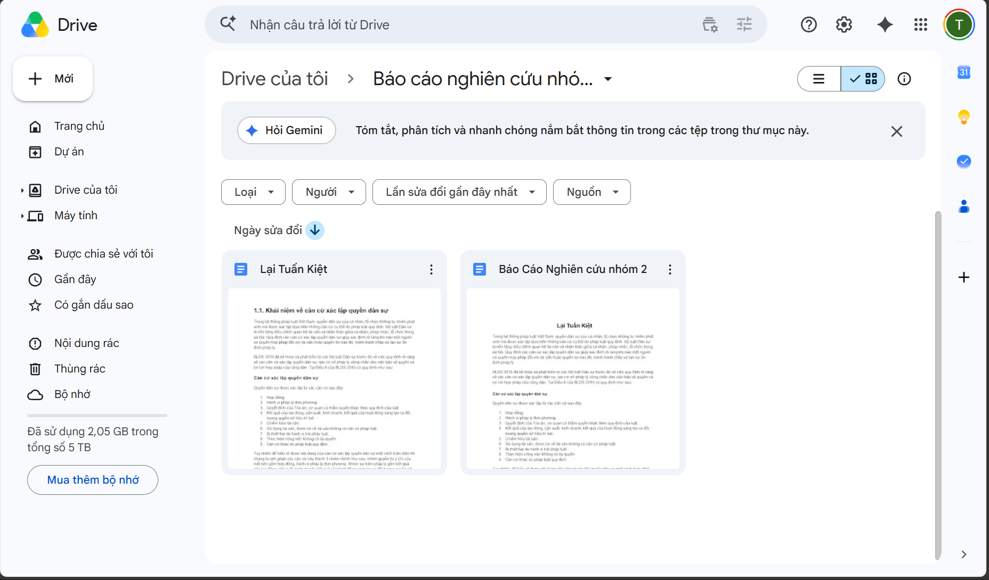
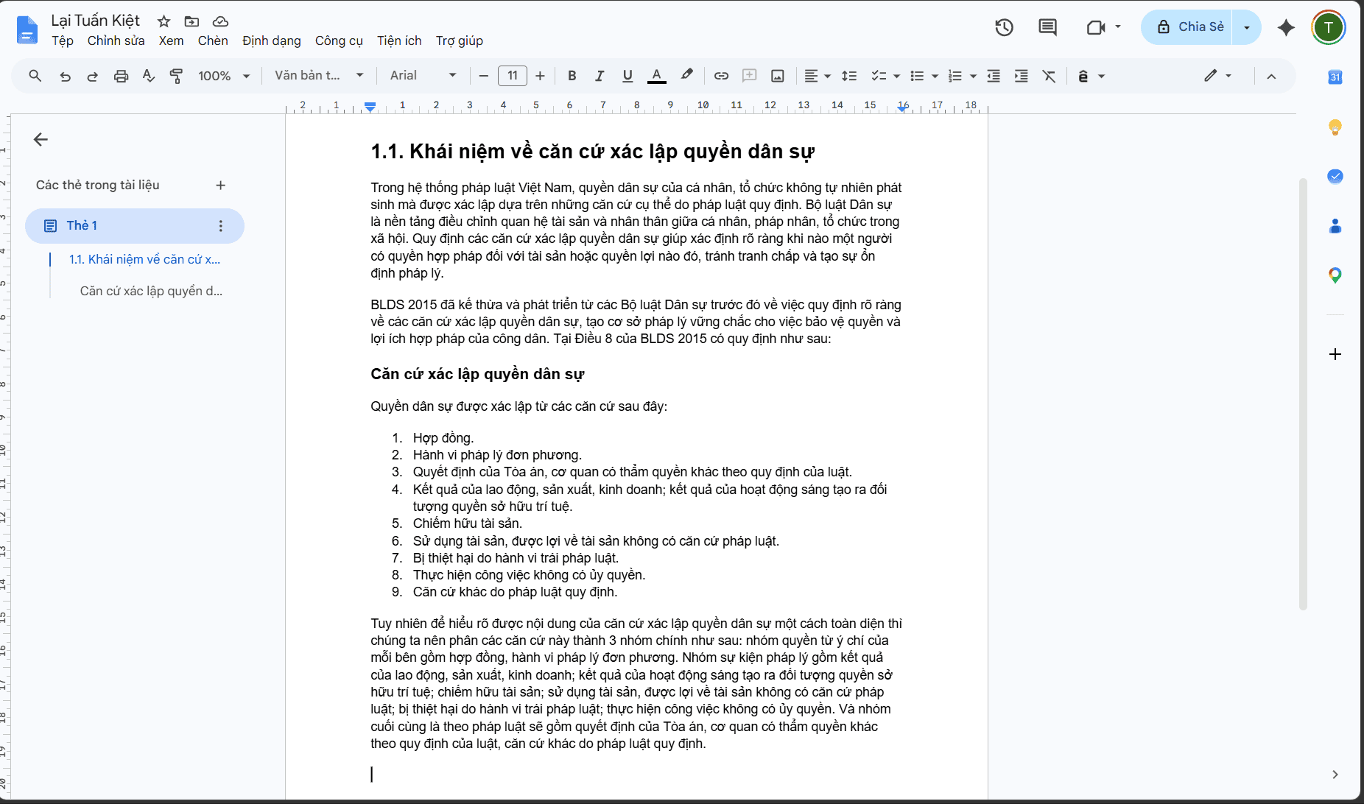

V. Những thách thức thực sự và năng lực đạt được
Thách thức | Bản chất sâu xa | Cách nhóm xử lý | Năng lực hình thành
Không cập nhật Trello đúng hạn | Tính kỷ luật cá nhân | Quy tắc “cập nhật trước – làm sau” | Quản trị trách nhiệm
Chỉnh sửa chồng chéo trên Docs | Tự do không kiểm soát | Chuyển sang chế độ Suggest + phân thời điểm viết | Giao tiếp học thuật và tôn trọng tri thức
File đặt tên lộn xộn | Tư duy quản lý dữ liệu kém | Xây dựng quy tắc phiên bản file | Tính chuyên nghiệp và hệ thống hóa

VI. Kết luận
Qua dự án, tôi nhận ra rằng kỹ năng số không chỉ là khả năng sử dụng công cụ, mà là tư duy làm việc trong môi trường số: Minh bạch trách nhiệm, giao tiếp có chiến lược, tôn trọng tri thức của người khác, quản trị dữ liệu khoa học, hiểu rằng không có công cụ nào thay thế được kỷ luật cá nhân,…
Thành công của nhóm không đến từ công cụ, mà đến từ cách chúng tôi biến công cụ thành phương tiện phục vụ mục tiêu chung.

